***Phòng Giáo dục và Đào tạo .....***

***Đề khảo sát chất lượng Học kì 1***

***Năm học 2025 - 2026***

***Môn: Toán lớp 1 - Kết nối tri thức***

***Thời gian làm bài: 30 phút***

**I. TRẮC NGHIỆM: (4 điểm)**

***\* Khoanh tròn vào chữ cái đặt trước câu trả lời đúng.***

**Câu 1:**(0,5 điểm) Số bé nhất trong các số 6, 9, 5, 8 là:

| A. 6 | B. 9 | C. 5 | D.8 |
| --- | --- | --- | --- |

**Câu 2:** (0,5 điểm) Trong các số 9, 2, 8, 3 số lớn hơn 8 là:

| A. 9 | B. 2 | C. 8 | D.3 |
| --- | --- | --- | --- |

**Câu 3**: (0,5 điểm) So sánh?

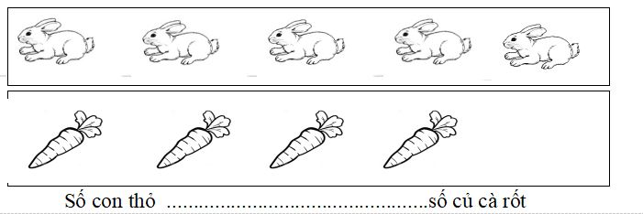

| A. bằng | B. nhiều hơn | C. ít hơn |
| --- | --- | --- |

**Câu 4**: (0,5 điểm)Các số 9, 0, 7, 4 được sắp xếp theo thứ tự từ **lớn** đến **bé** là

| A. 9,0, 4,7 | B .0, 4, 7, 9 | C. 9, 7, 4, 0 |
| --- | --- | --- |

**Câu 5**:(0,5 điểm ) Kết quả phép tính 8 - 5 =

| A. 3 | B. 5 | C. 8 |
| --- | --- | --- |

**Câu 6**:(0,5 điểm ) Kết quả dãy tính 9 – 5 + 3 =

| A. 4 | B. 7 | C. 4 |
| --- | --- | --- |

**Câu 7:** (0,5 điểm)

**a. Hình nào là khối lập phương?**

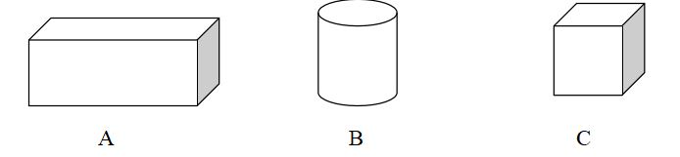

**b. Tìm hình thích hợp điền vào dấu?**

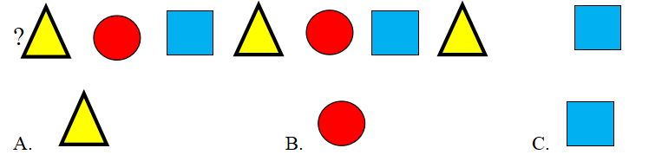

* **TỰ LUẬN : ( 6 điểm)**

**Câu 1:** (2 điểm) **Tính**

| 5 + 2 = ....... | 6 + 4 = ....... | 5 + 5 = ....... | 7 + 0 + 2 = ...... |
| --- | --- | --- | --- |
|  |  |  |  |
| 6 - 2 = ....... | 10 - 4 = ....... | 7 - 7 = ....... | 10 - 7 - 3 = ...... |

**Câu 2:** (1điểm) **Số?**

| 8 + = = 8 | 9 - = 0 | + 4 < 10 | - 1 > 6 |
| --- | --- | --- | --- |

**Câu 3:** (1 điểm) **<, >, = ?**

| 3 + 6 |  | 7 |  | 10 - 3 |  | 8 + 2 |
| --- | --- | --- | --- | --- | --- | --- |
|  |  |  |  |  |  |  |
| 6 - 5 |  | 3 |  | 5 + 3 |  | 9 - 1 |

**Câu 4:** (1điểm) **Điền số để được phép tính thích hợp**

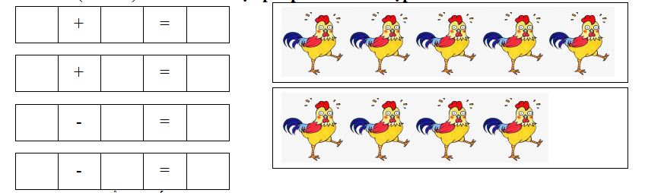

**Câu 5:** (1 điểm) **Số?**

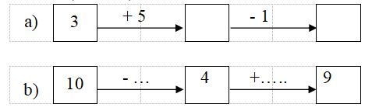

**ĐÁP ÁN ĐỀ 4**

I. TRẮC NGHIỆM: (4 Điểm)

Câu 1: (0,5 điểm) C

Câu 2: (0,5 điểm) A

Câu 3: (0,5 điểm) B

Câu 4: (0,5 điểm) C

Câu 5:(0,5 điểm ) A

Câu 6: (0,5 điểm ) B

Câu 7: (1điểm)

a. C

b. B

II. TỰ LUẬN: ( 6 điểm)

Câu 1. Mỗi phép tính đúng được 0,25 điểm

Câu 2: Mỗi phép tính đúng được 0,25 điểm

Câu 3: Điền đúng mỗi dấu được 0,25 điểm

Câu 4: Viết đúng mỗi phép tính được 0,25 điểm

Câu 5: Điền mỗi số đúng được 0,25 điểm